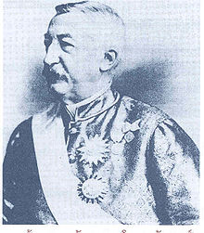
เจ้าพระยาอภัยราชาสยามานุกูลกิจ
เจ้าพระยาอภัยราชาสยามานุกูลกิจ (31 มกราคม พ.ศ. 2378 – 9 มกราคม พ.ศ. 2445) หรือชื่อจริงว่า กุสตาฟว์อ็องรี อ็องฌ์ อีปอลิต รอแล็ง-ฌักแม็ง (Gustave Henri AngeHippolyteRolin-Jacquemyns) หรือนิยมเรียกว่า โรลังยัคมินส์[ก] เป็นนักการทูตและนักการเมืองชาวเบลเยี่ยม ได้เข้ารับราชการในราชอาณาจักรสยามสมัยพระบาทสมเด็จพระจุลจอมเกลาเจ้าอยู่หัว และนับเป็นผู้มีคุณูปการต่อการพัฒนาระบบศาลยุติธรรมของสยาม เป็นที่ปรึกษาราชการทั่วไป เชี่ยวชาญกฎหมายระหว่างประเทศ เนื่องจากขณะนั้นประเทศไทยมีข้อพิพาทกับฝรั่งเศสเรื่องดินแดน ได้เข้ามาช่วยแก้ปัญหาสำคัญ 3 ประการ 1.ปรับปรุงการศาลยุติธรรมให้เป็นที่เชื่อถือของต่างประเทศ 2.ปรับปรุงการปกครองบ้านเมืองให้ทัดเทียมอารยประเทศ และ 3.ปรับปรุงปัญหาด้านการต่างประเทศ
คุณความดีและความสามารถหลายด้านของโรลังยัคมินส์ที่มีต่อประเทศไทยพระบาทสมเด็จพระจุลจอมเกล้าเจ้าอยู่หัวจึงทรงพระกรุณาโปรดเกล้าฯ พระราชทานสัญญาบัตรให้โรลังยัคมินส์เป็นเจ้าพระยาอภัยราชา สยามานุกูลกิจ สกลนิติธรรมศาสตราจารย์ มหิบาลมหาสวาภักดิ์ปรมัคราชมนตรี อภัยพิริยปรากรมพาหุ เป็นที่ปรึกษาราชการทั่วไป ถือศักดินา 10000 นับเป็นครั้งแรกในสมัยกรุงรัตนโกสินทร์ ที่ได้มีพระบรมราชโองการโปรดเกล้าฯ ตั้งฝรั่งเป็นเจ้าพระยาเทียบชั้นเสนาบดี
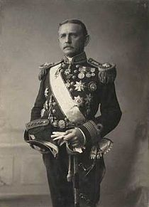
พลเรือโท พระยาชลยุทธโยธินทร์
พลเรือโท พระยาชลยุทธโยธินทร์ (อองเดรดูว์ เปลซี เดอ รีเชอลีเยอ) หรือ กัปตัน ริเชอลิเออ (ฝรั่งเศส: André du Plessis de Richelieu, 24 กุมภาพันธ์ พ.ศ. 2395 - 25 มีนาคม พ.ศ. 2476เป็นผู้ออกแบบป้อมพระจุลจอมเกล้าช่วยวางรากฐานกองทัพเรือไทย อดีตผู้บัญชาการทหารเรือของกองทัพเรือสยาม เป็นรองผู้บัญชาการการรบของไทยในวิกฤตการณ์ ร.ศ.112 นำทหารเรือชาวเดนมาร์กเข้าร่วมรบต่อสู้กับกองเรือฝรั่งเศสที่ปากน้ำ เมื่อกราบบังคมทูลลาออกจากราชการกลับประเทศเดนมาร์ก และรัชกาลที่ 5 เสด็จประ พาสยุโรป พระยาชลยุทธโยธินทร์รับหน้าที่กัปตันเรือพระที่นั่งทุกครั้ง
ขณะนั้นท่านมียศเป็นพลเรือจัตวา ตำแหน่งรองผู้บัญชาการทหารเรือ ภายหลังการรบท่านได้รับพระราชทานยศเป็น พลเรือตรี พระยาชลยุทธโยธินทร์ และต่อมาได้เลื่อนตำแหน่งเป็นผู้บัญชาการทหารเรือ ดำรงตำแหน่งระหว่างวันที่ 16 มกราคม พ.ศ. 2443 - 29 มกราคม พ.ศ. 2444 กราบบังคมทูลลาออกจากราชการ เพื่อเดินทางกลับประเทศเดนมาร์ก

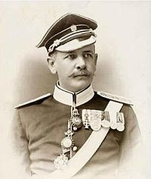
พระยาวาสุเทพ (กุสตาฟเชา)
พลตรี พระยาวาสุเทพ (กุสตาฟเชา) เกิดเมื่อปี พ.ศ. 2456 เป็นชาวเดนมาร์ก บิดาชื่อพันตรีเอินส์ทเฟรเดอริกเชา บิดาของเขาก็ได้เสียชีวิตในสงครามกับปรัสเซีย กุสตาฟเชา ลาออกจากโรงเรียนไปเป็นทหาร สังกัดหน่วยทหารราบเมื่ออายุได้ 17 ปี ในขณะที่วัลเดอมาร์เชา พี่ชายที่แก่กว่าสองปีได้ทำงานเป็นนักกฎหมาย และได้เป็นถึงผู้พิพากษาศาลสูงในโคเปนเฮเกน เมืองหลวงของเดนมาร์กต่อมาร้อยตรีกุสตาฟเชาได้เดินทางไปทำงานในสยาม โดยได้ขอเข้าเฝ้าพระเจ้าน้องยาเธอ กรมหมื่นดำรงราชานุภาพ[1] (พระยศในขณะนั้น) เพื่อทูลขอให้รับเข้าทำงานในกองทัพ โดยได้แสดงเอกสารรับรองด้านการทหารให้ทอดพระเนตร ซึ่งพระเจ้าน้องยาเธอ กรมหมื่นดำรงราชานุภาพทรงพอพระทัยและทรงรับไว้ทำงานทันที โดยให้ทำงานในตำแหน่งครูฝึกทหาร และก้าวหน้าขึ้นเป็นลำดับ
ผลงานหนึ่งที่สร้างชื่อเสียงให้แก่กุสตาฟเชา คือ การปราบปรามอั้งยี่ในย่านสำเพ็ง โดยบันทึกของเจ้าหน้าที่ทางการของเดนมาร์ก คือ วอลเตอร์ คริสต์มาส เมิลเลอร์กล่าวว่า ผู้บังคับการทหารเรือ คือ อองเดร ริเชอลิเยอ ได้นำกำลังทหารเรือ 400 นาย ร่วมกับทหารใต้บังคับบัญชาของร้อยเอกกุสตาฟเชาอีก 300 นายร่วมกันปฏิบัติการดังกล่าว โดยมีผู้ถูกจับกุมไปร่วมร้อยคน

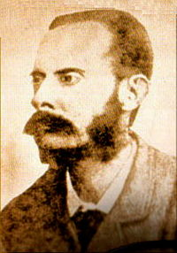

เฮนรี อาลาบาศเตอร์
เฮนรี อาลาบาศเตอร์ (อังกฤษ: Henry Alabaster; 22 พฤษภาคม พ.ศ. 2379 – 8 สิงหาคม พ.ศ. 2427) ต้นตระกูลเศวตศิลา รองกงสุลชาวอังกฤษ สถานทูตอังกฤษ ประจำประเทศไทย เป็นผู้รังวัดในการตัดถนนเจริญกรุง ต่อมาเกิดขัดแย้งกับกงสุลนอกซ์ จึงลาออกและเดินทางกลับประเทศอังกฤษ และเดินทางกลับมารับราชการกับไทยตั้งแต่ พ.ศ. 2416 เป็นที่ปรึกษาส่วนพระองค์ในพระบาทสมเด็จพระจุลจอมเกล้าเจ้าอยู่หัว เป็นผู้วางรากฐานการทำแผนที่ การสร้างถนน กิจการไปรษณีย์โทรเลข โทรศัพท์ และพิพิธภัณฑ์
การรับราชการ
ในฐานะราชเลขาธิการส่วนพระองค์ และเป็นผู้มีความสนใจและมีความรู้ด้านต้นไม้ นายเฮนรี อาลาบาศเตอร์ จึงได้กราบบังคมทูลถวายคำแนะนำให้พระบาทสมเด็จพระจุลจอมเกล้าเจ้าอยู่หัวทรงสร้างสวนสราญรมย์ขึ้นในบริเวณวังสราญรมย์ที่สร้างไว้ตั้งแต่เมื่อ พ.ศ. 2409 ในรัชสมัยรัชกาลที่ 4 เพื่อเป็นสวนพฤกษศาสตร์ เป็นที่พักผ่อนหย่อนใจ และให้เป็นที่ศึกษาพรรณไม้และพันธุ์สัตว์ตามแบบอย่างในต่างประเทศ โดยนายเฮนรี อาลาบาศเตอร์เองเป็นผู้ออกแบบและดูแลการก่อสร้างสวนด้วยตนเองเมื่อ พ.ศ. 2417 และยังเป็นผู้สั่งกล้วยไม้รวมทั้งแคทลียามาแสดงในสวนอีกด้วย
นอกจากนี้เฮนรีได้ถวายคำแนะนำในการพัฒนาประเทศด้วยวิชาการสมัยใหม่หลายสาขา รวมทั้งวิชาการสำรวจรังวัด วิชาการทำแผนที่และวิชาการทำถนนซึ่งมีความจำเป็นมากในสมัยนั้น จึงได้ทรงพระกรุณาโปรดเกล้าฯ ให้ตั้งกองทำแผนที่ทดลองขึ้นใน พ.ศ. 2418 โดยมีนายเฮนรี อาลาบาศเตอร์เป็นหัวหน้ากอง กัปตันลอฟตัสเป็นผู้ช่วย พร้อมกับคนไทย 4 คน (ม.ร.ว. แดง เทวาธิราช นายทัด ศิริสัมพันธ์ นายสุด และ ม.ร.ว. เฉลิม) โดยเริ่มด้วยการสำรวจทำแผนที่กรุงเทพฯ เพื่อตัดถนนเจริญกรุงและถนนอื่นๆ รวมทั้งงานทำแผนที่เพื่อวางสายโทรเลขไปยังพระตะบอง แผนที่บริเวณปากอ่าวสยาม เพื่อการเดินเรือและเพื่อเตรียมการป้องกันการรุกรานของข้าศึกที่อาจมาทางทะเล

ผลงานสำคัญ
ผลงานสำคัญของนายเฮนรี อาลาบาศเตอร์พอสรุปโดยสังเขปได้ดังต่อไปนี้
พ.ศ. 2417 ออกแบบและก่อสร้างสวนสราญรมย์ นำกล้วยไม้แคทลียา เข้ามาในประเทศไทย
พ.ศ. 2417 นำล็อตเตอรี เข้ามาออกในประเทศไทยเป็นครั้งแรก เพื่อระดมทุนช่วยเหลือพ่อค้าต่างชาติที่นำสินค้ามาแสดงในการจัดพิพิธภัณฑ์ที่ตึกคองคาเดีย พระบรมมหาราชวัง โดยกรมทหารมหาดเล็กเป็นผู้รับผิดชอบ
พ.ศ. 2418 ก่อตั้งกองทำแผนที่และเริ่มงานทำแผนที่สำรวจรังวัดเพื่อสร้างถนนต่างๆ
พ.ศ. 2424 ถวายคำแนะนำให้จ้างนายเจมส์เอฟ.แมคคาร์ธีมาดูแลกองทำแผนที่
พ.ศ. 2426 ก่อตั้งกรมไปรษณีย์ และกรมโทรเลข

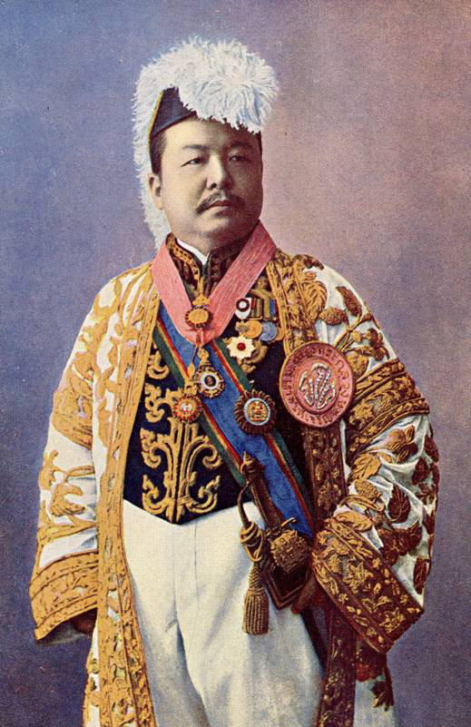

มะสะโอะโทคิจิ 政尾藤吉
มะสะโอะโทคิจิ 政尾藤吉เกิดที่เมืองโอทซึ จังหวัดเอะฮิเมะ เกาะชิโคะกุ ตระกูลของเขาเป็นพ่อค้าขายของให้เจ้าเมือง แห่งแคว้นโอทซึ แต่ถึงคราวตกอับ เมื่อมีการยุบแคว้นเปลี่ยนเป็นจังหวัดแทน มะสะโอะจึงประสบความลำบากในการศึกษามาตั้งแต่เล็ก ๆ เขาจบการศึกษาแผนกภาษาอังกฤษจากโรงเรียนอุดมศึกษาโตเกียว (ปัจจุบันคือมหาวิทยาลัยวาเซดะ) ใน พ.ศ.2532 ทำงานเป็นครูสอนภาษาอังกฤษอยู่พักหนึ่งก็เดินทางไปอเมริกา เข้าเรียนที่มหาวิทยาลัยดาวิลด์ ต่อจากนั้นย้ายไปเรียนที่มหาวิทยาลัยเยล ได้ดุษฎีบัณฑิตในเดือนมิถุนายน พ.ศ. 2440 และเดินทางกลับญี่ปุ่นในเดือนกรกฎาคมปีเดียวกัน เดือนสิงหาคมได้รับการชักชวนให้ไปทำงานเป็นหัวหน้ากองบรรณาธิการหนังสือพิมพ์ภาษาอังกฤษ "เจแปนไทมส์"
เดือนตุลาคม พ.ศ. 2440 ซึ่งเป็นช่วงเวลาทีมีการก่อตั้งสถานกงสุลระหว่างประเทศไทยและประเทศญี่ปุ่น
ดร.มะสะโอะ ได้เดินทางมาประเทศไทยในฐานะที่ปรึกษาด้านกฎหมายของรัฐบาลไทย โดยกระทรวงต่างประเทศญี่ปุ่นเป็นผู้แนะนำ พ.ศ. 2455 ได้รับพระราชทานบรรดาศักดิ์และราชทินนามเป็น พระยามหิธรมนูปกรณ์โกศลกุล หลังจากทำหน้าที่ที่ปรึกษาด้านกฎหมายตุลาการศาลฎีกาและอื่น ๆ เป็นเวลา 16 ปี จึงได้ลาออกจากตำแหน่งใน พ.ศ. 2456 (ตรงกับปีไทโชที่ 2)
หลังจากกลับประเทศญี่ปุ่น ดร.มะสะโอะได้รับเลือกเป็นสมาชิกสภาผู้แทนราษฎรและมีบทบาทด้านการเมืองของญี่ปุ่น ในปีไทโชที่ 8 ได้เดินทางไปยังประเทศต่าง ๆ ในภูมิภาคเอเซียตะวันออกเฉียงใต้ในฐานะหัวหน้าคณะผู้แทนราษฎร และได้เข้าเผ้าทูลละอองธุลีพระบาท พระบาทสมเด็จพระมงกุฎเกล้าเจ้าอยู่หัวดัวย ในเดือนกุมภาพันธ์ พ.ศ. 2463 (ปีไทโชที่ 9) ได้เดินทางมาประเทศไทยอีกครั้งเพื่อดำรงตำแหน่งเอกอัครราชทูตผู้มีอำนาจเต็ม ณ ประเทศไทย ดร.มะสะโอะได้รับการต้อนรับจากทุกวงการและถูกคาดหวังว่าจะมีบทบาทมากยิ่งขึ้นเพื่อทั้ง 2 ประเทศ แต่ในเดือนสิงหาคม พ.ศ. 2464 ดร.มะสะโอะ ได้เสียชีวิตอย่างกะทันหันที่กรุงเทพฯ ด้วยโรคเส้นเลือดในสมองแตก สิริรวมอายุได้ 52 ปี รัฐบาลไทยได้เป็นเจ้าภาพจัดพิธีศพให้กับดร.มะสะโอะอย่างสมเกียรติในวันที่ 24 สิงหาคม พ.ศ. 2464

